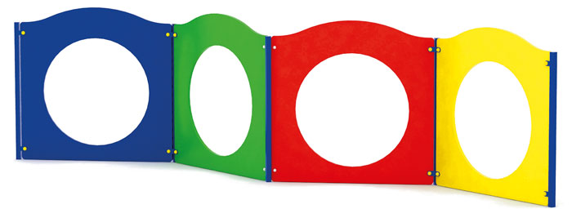 | Лаз «Нора» 0412  Размер не менее: длина -3850 мм, ширина - 450 мм, высота - 1020 мм.  Конструкция представляет собой лаз с проходами, не менее четырех.  Проходы должны иметь размеры не менее: ширина – 1000 мм, длина – 1000 мм, изготовлены из влагостойкой фанеры, толщиной не менее 18 мм, внутренний диаметр не менее 700 мм.  Каркас конструкции изготовлен из металлической профильной трубы, сечением не менее 30х30 мм.  Используемая фанера должна быть водостойкой фанерой, марки ФСФ, из лиственных пород.  Деревянные детали должны быть тщательно отшлифованы, кромки закруглены и окрашены яркими двухкомпонентными красками, стойкими к сложным погодным условиям, истиранию, действию ультрафиолета и специально предназначенными для применения на детских площадках, крепеж оцинкован. Металлические элементы окрашены яркими порошковыми красками с предварительной антикоррозийной обработкой. Выступающие концы болтовых соединений должны закрываться пластиковыми заглушками.

